Второй областной конкурс сказок "Правила безопасности дорожного движения"
В ноябре 2025 года в Екатеринбурге проходил второй областной конкурс сказок "Правила дорожного движения".
Воспитанница Выростко Аня под руководством учителя-логопеда Голицыной Ольги Борисовны приняла участие в этом конкурсе со своей сказкой "Почему светофорам моют глазки?". К сказке она нарисовала рисунок. За участие в конкурсе Аня получила сертификат участника.
Сказка
"Почему светофорам моют глазки?"
автор - Выростко Аня
В одном маленьком городе, где была всего одна улица жил маленький Светофор. Он всегда стоял на одном месте на перекрестке и светил своими глазками: то зеленым, то желтым, то красным. Его друзья маленькие машинки, всегда передвигались по городу строго на сигналы Светофорчика. Если на них смотрел красный глаз Светофорчика - они останавливались и пропускали пешеходов, а если зеленый, то машинки смело ехали по дороге. Когда наступала ночь, Светофорчик то же закрывал свои три глаза и засыпал. Однажды ночью, когда все жители города спали и их машинки стояли в маленьких гаражах, Светофорчик услышал странный звук машины. Большая поливальная машина приехала в город . Она не могла проехать через перекресток из-за того, что светофор спал и не работал. Светофорчик попытался открыть свои глаза, но они у него не открывались. У него заболели глазки, они были все в пыли. Маленький светофор очень испугался, и сказал большой машине:"Помоги мне пожалуйста, я не могу открыть свои глазки!". Большая машина стала что есть силы сигналить. А сигнал у нее был очень громкий. Все жители города проснулись и выбежали на улицу. Стали они думать как помочь Светофорчику. "Может быть Светофорчику дать таблеток и он выздоровеет?"- сказал хозяин желтой машинки. Хозяин синей машинки предложил увезти Светофорчик в ремонт. "Может нужно подлить машинного масла в Светофорчик?"- сказала хозяйка красной машинки. "Как мы поедем на работу?" - испугались жители маленького города. И только водитель большой поливальной машины догадался как помочь Светофорчику. Он подключил шланг к своей машине и включил воду, струю воды он направил на глазки светофора и стал их мыть. Наконец Светофорчик открыл свои глаза и они у него заблестели еще ярче. Все обрадовались и большая машина уехала. Жители маленького города стали всегда мыть глазки Светофорчику. А Светофорчик радовал жителей своей исправной работой, даже ночью. С тех пор в больших и маленьких городах всем светофорам стали мыть глазки от грязи и пыли, чтобы они ярко светили и днем и ночью.

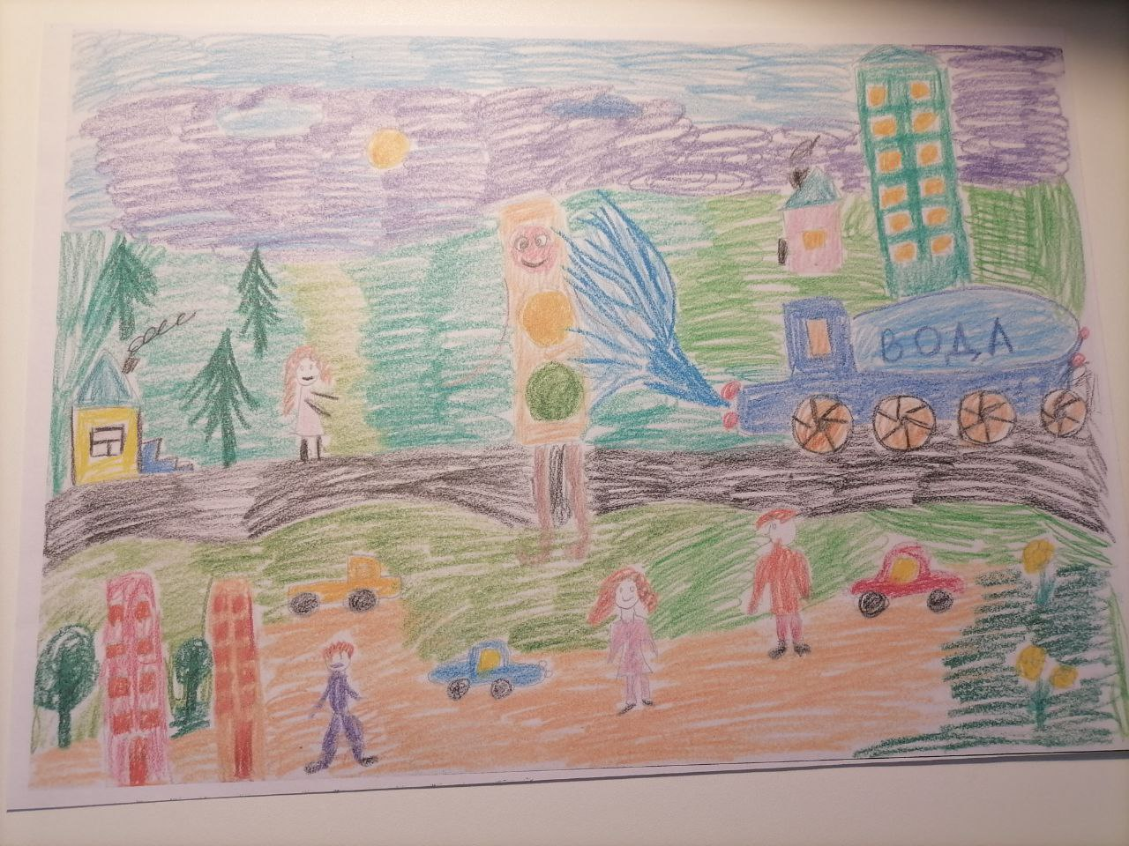
рисунок к сказке автор Аня Выростко


